T. C.
İSTANBUL GELİŞİM ÜNİVERSİTESİ
GÜZEL SANATLAR FAKÜLTESİ

Gastronomi ve Mutfak Sanatları Bölümü

…KONU…

Proje Yönetimi Dersi

Öğrencilerin Numara ve Adı Soyadları

Danışman
Prof. Dr. Aslı ALBAYRAK

İstanbul – 2023

İÇİNDEKİLER
Ürün 1 3
Ürün 2 5

BEYAN
Bu bölümde projeye dâhil olmayıp katkı sağlamayan grup üyeleri varsa aşağıda isimleri belirtilmelidir. Aşağıdaki cümlelerden birini seçip diğerini silin.
Proje ödevinde grup üyelerinin tamamının katkısı bulunmaktadır./
Proje ödevine aşağıda isimleri belirtilen grup üyeleri katkı sağlamamıştır.

PROJE TANITIM FORMU (Ürün 1)

Ürünün Adı | :
Ürünün Duyusal Analiz Sonucu (Olumlu-Olumsuz) |  | :

GEREKLİ MALZEME VE EKİPMAN LİSTESİ
Ürünün yapım aşamasında gerekli olacak malzemelerin ve ekipmanların detaylı detaylı olarak açıklaması yapılacaktır.

ÜRÜNÜN YAPILIŞ AŞAMASI
Ürünün yapılış aşamaları detayları ile anlatılacaktır.

ÜRÜNÜ FOTOĞRAFLARI
Fotoğraf boyutlarının hepsi aynı olmalıdır. Fotoğraflar örnekteki gibi sayfaya ortalı olmalıdır. Bunun için fotoğrafın üstüne sağ tıklayıp > boyut ve konum > yükseklik 10 cm genişlik 14,12 cm olarak değiştirilmelidir. Fotoğraflar; 1) ürünün yapılış aşaması, 2) ürünün son hali ve 3) çalışmaya katılan kişilerin fotoğraflarından oluşabilir.
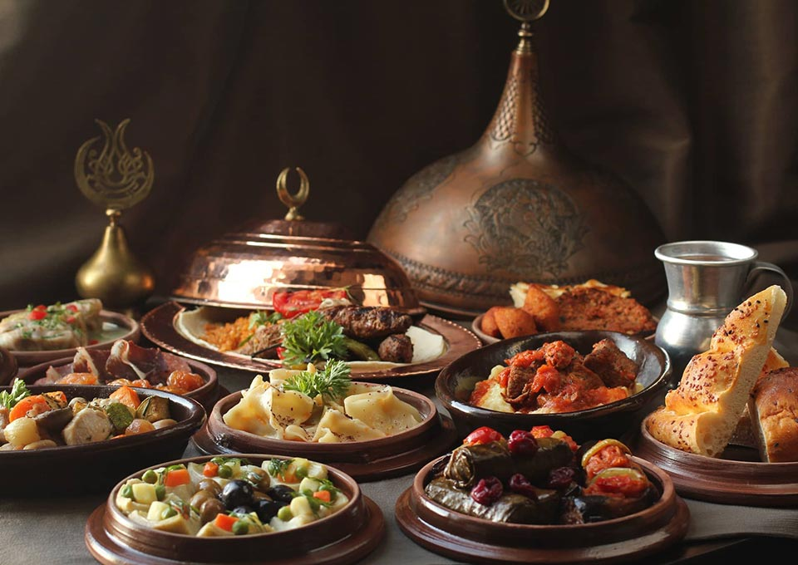

ÜRÜNÜN DUYUSAL ANALİZİ
1-Kalite kriterleri:

- Renk:
- Tat:
- Doku:
- Aroma:
- Görünüm:

2-İstenen ve istenmeyen özellikleri:
***Elde edilen ürün tadılarak grup üyeleri tarafından değerlendirilecek yukarıda belirtilen kalite kriterlerine göre değerlendirilecek ve istenen ve istenmeyen özellikleri neler bunlar yazılacak.

PROJE TANITIM FORMU (Ürün 2)

Ürünün Adı | :
Ürünün Duyusal Analiz Sonucu (Olumlu-Olumsuz) |  | :

GEREKLİ MALZEME VE EKİPMAN LİSTESİ
Ürünün yapım aşamasında gerekli olacak malzemelerin ve ekipmanların detaylı detaylı olarak açıklaması yapılacaktır.

ÜRÜNÜN YAPILIŞ AŞAMASI
Ürünün yapılış aşamaları detayları ile anlatılacaktır.

ÜRÜNÜ FOTOĞRAFLARI
Fotoğraf boyutlarının hepsi aynı olmalıdır. Fotoğraflar örnekteki gibi sayfaya ortalı olmalıdır. Bunun için fotoğrafın üstüne sağ tıklayıp > boyut ve konum > yükseklik 10 cm genişlik 14,12 cm olarak değiştirilmelidir. Fotoğraflar; 1) ürünün yapılış aşaması, 2) ürünün son hali ve 3) çalışmaya katılan kişilerin fotoğraflarından oluşabilir

ÜRÜNÜN DUYUSAL ANALİZİ
1-Kalite kriterleri:

- Renk:
- Tat:
- Doku:
- Aroma:
- Görünüm:

2-İstenen ve istenmeyen özellikleri:
***Elde edilen ürün tadılarak grup üyeleri tarafından değerlendirilecek yukarıda belirtilen kalite kriterlerine göre değerlendirilecek ve istenen ve istenmeyen özellikleri neler bunlar yazılacak.

